Bestand groepsbestelling geborduurde truien
Vul alles in dat van toepassing is voor jullie groepsbestelling. Opgelet! Dit document is bindend, aanpassingen kunnen nadien niet meer gebeuren. Let dus goed op dat alles correct wordt ingevuld.

Gegevens klant: | Verzendadres:
Naam:  Straat + nummer:  Postcode:  Gemeente:  E-mail: | Naam:  Straat + nummer:  Postcode:  Gemeente:  Land:

Soort trui:
Vink aan wat van toepassing is.

Hoodie  (met kap) | Sweater  (zonder kap) | Hoodie met rits | Trui met halve rits | Fleece trui met rits | Fleece trui met halve rits

Algemene info:
Op het einde van dit bestand vind je alle kleuren opgelijst per soort trui en van alle draden.

De levertijd bedraagt 4-8 weken afhankelijk van de drukte, stuur dus eerst een mail om de deadline af te spreken vooraleer de bestelling geplaatst wordt, dit om teleurstelling te voorkomen.

Aantal truien | Kleur trui: | Kleur draad: | Kleur t-shirt: | Kleur bedrukking t-shirt: | Datum

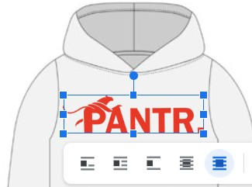
Ontwerp trui:
Plaats jullie gekozen ontwerp op de juiste plaats op deze afbeelding.
Zorg dat de instellingen van het ontwerp op de laatste optie staan.
Zoals hier op de print screen.

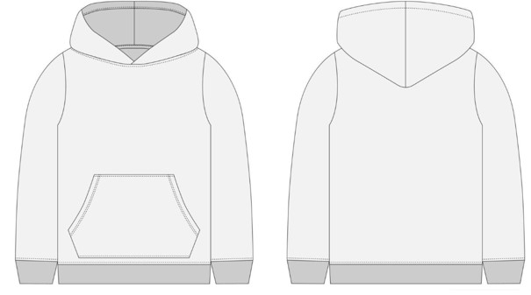

Opgelet!
Vooraleer de bestelling geplaatst wordt dien je contact op te nemen om te bespreken of jullie gekozen ontwerpen mogelijk zijn voor borduring! Dit kan via mail info@pantr.be.

De standaard borduring die in de prijs zit bevat:
- Een klein ontwerp/ naam op de borst op de voorkant
- Een groot ontwerp op de achterkant inclusief 1 regel tekst boven of onder het ontwerp van maximaal 30 x 30 cm.

Indien er een grotere borduring of een extra borduring gewenst is, moet dit aangeduid worden via de webshop en dient hiervoor de meerprijs betaald te worden. Dit houdt in:
- Meer dan 1 regel tekst onder en/of boven het ontwerp.
- Ontwerp groter dan 30 x 30 cm. Neem hiervoor eerst contact op via mail om te bespreken of het ontwerp geborduurd kan worden.

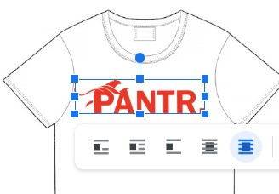
Ontwerp gratis t-shirt:
Plaats jullie gekozen ontwerp op de juiste plaats op deze afbeelding.
Zorg dat de instellingen van het ontwerp op de laatste optie staan.
Zoals hier op de print screen.

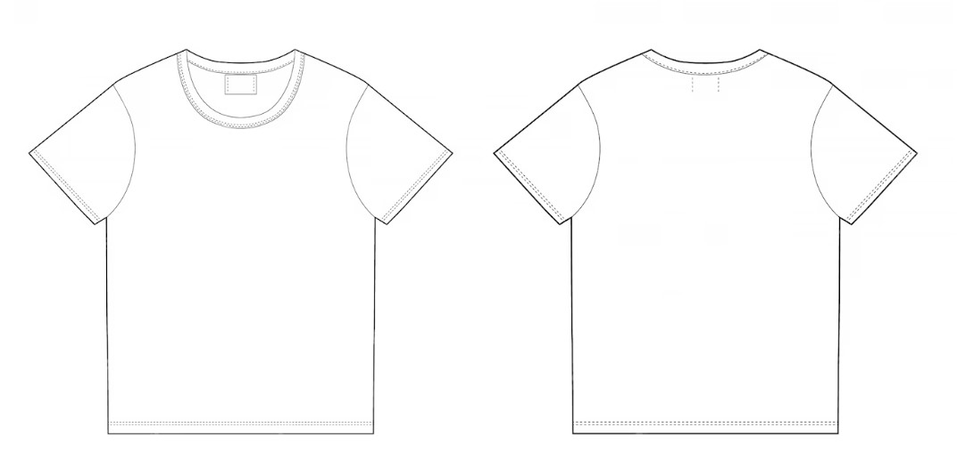

Maten + bijhorende namen:
Vul in deze lijst de maten + de bijhorende namen indien deze op de truien moet komen.

Maat trui: | Maat gratis t-shirt: | Naam:

Kleuren hoodies & sweaters:

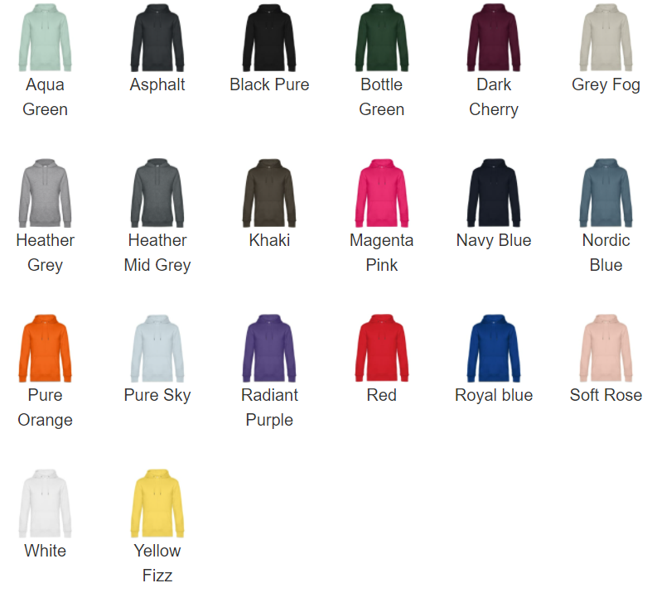

Kleuren gratis t-shirts:

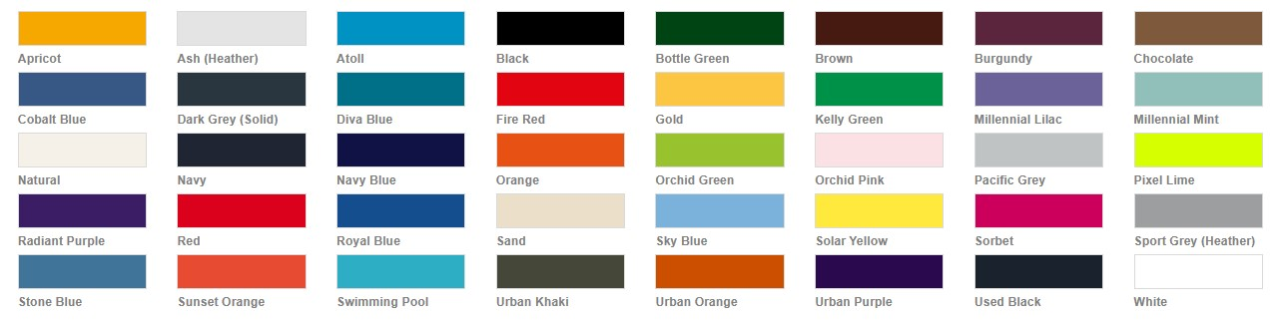

Kleuren fleece truien met halve rits:
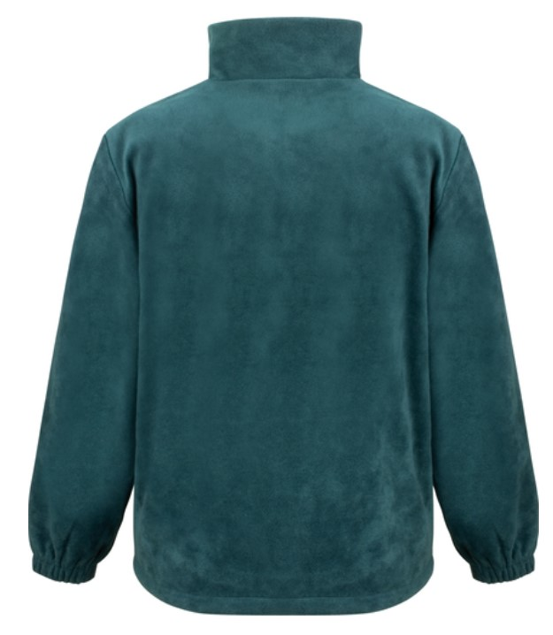
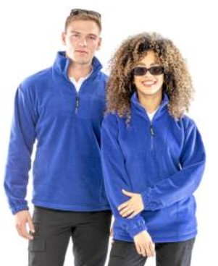
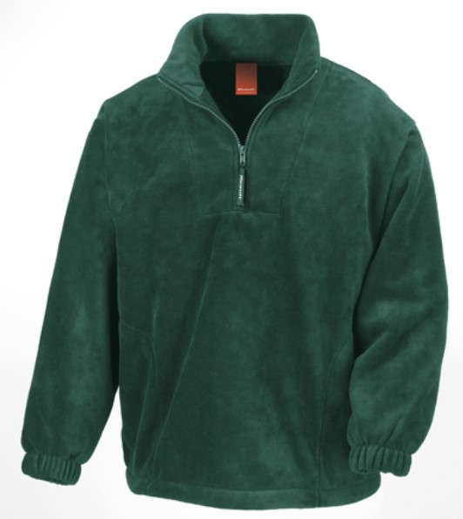
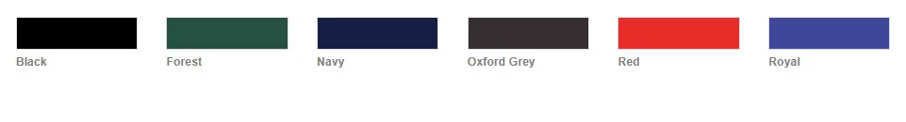

Kleuren fleece truien met volledige rits:
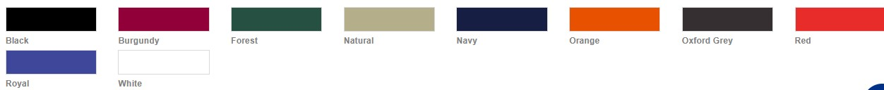

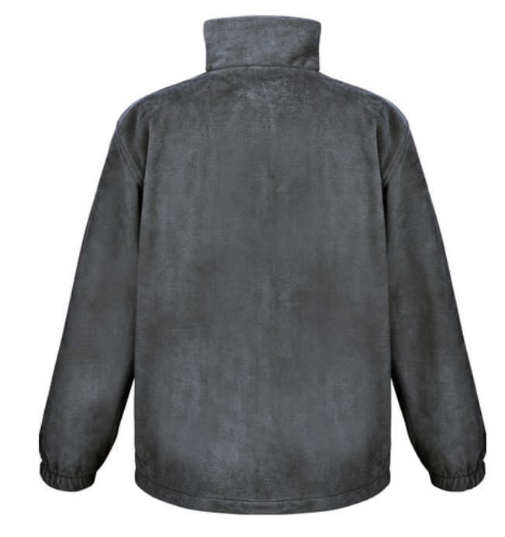
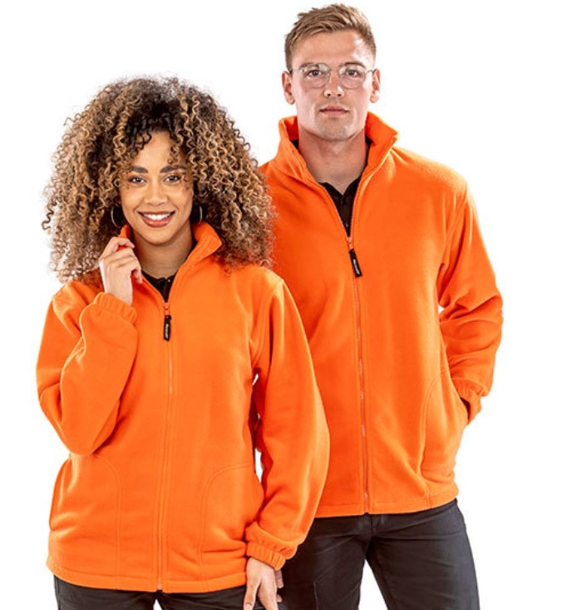
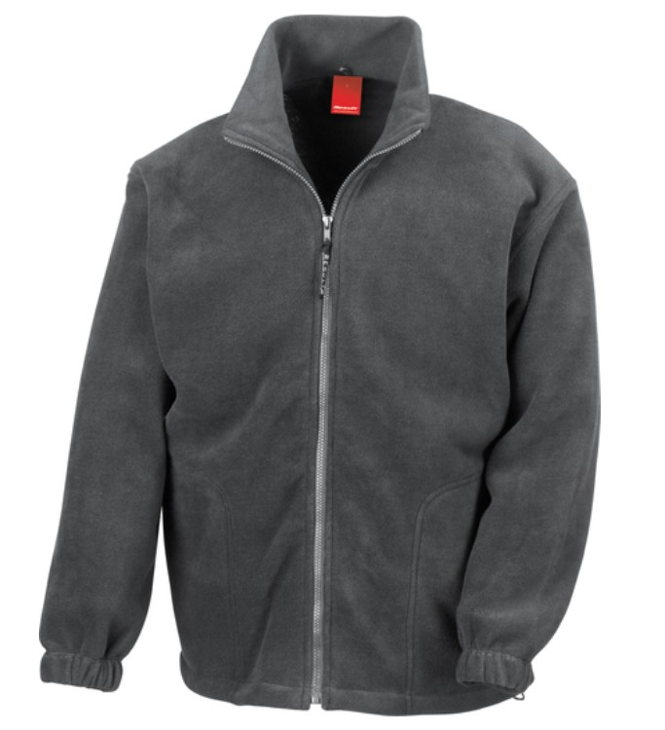

Kleuren truien met halve rits:
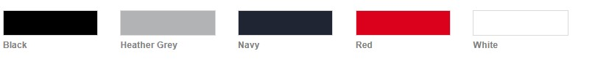
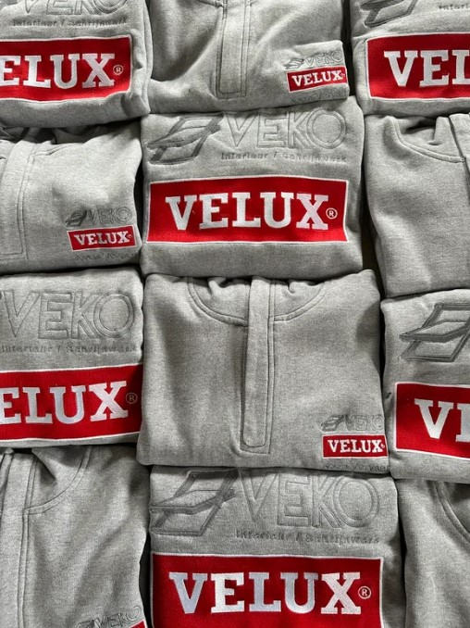

Kleuren draad:
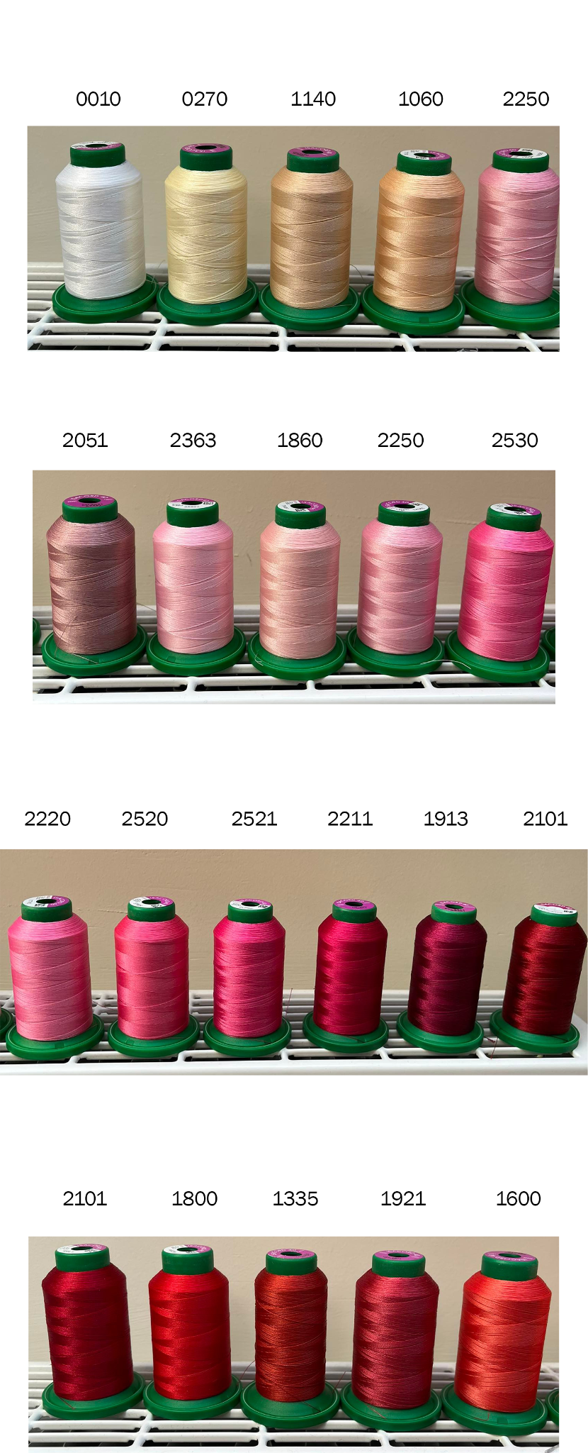
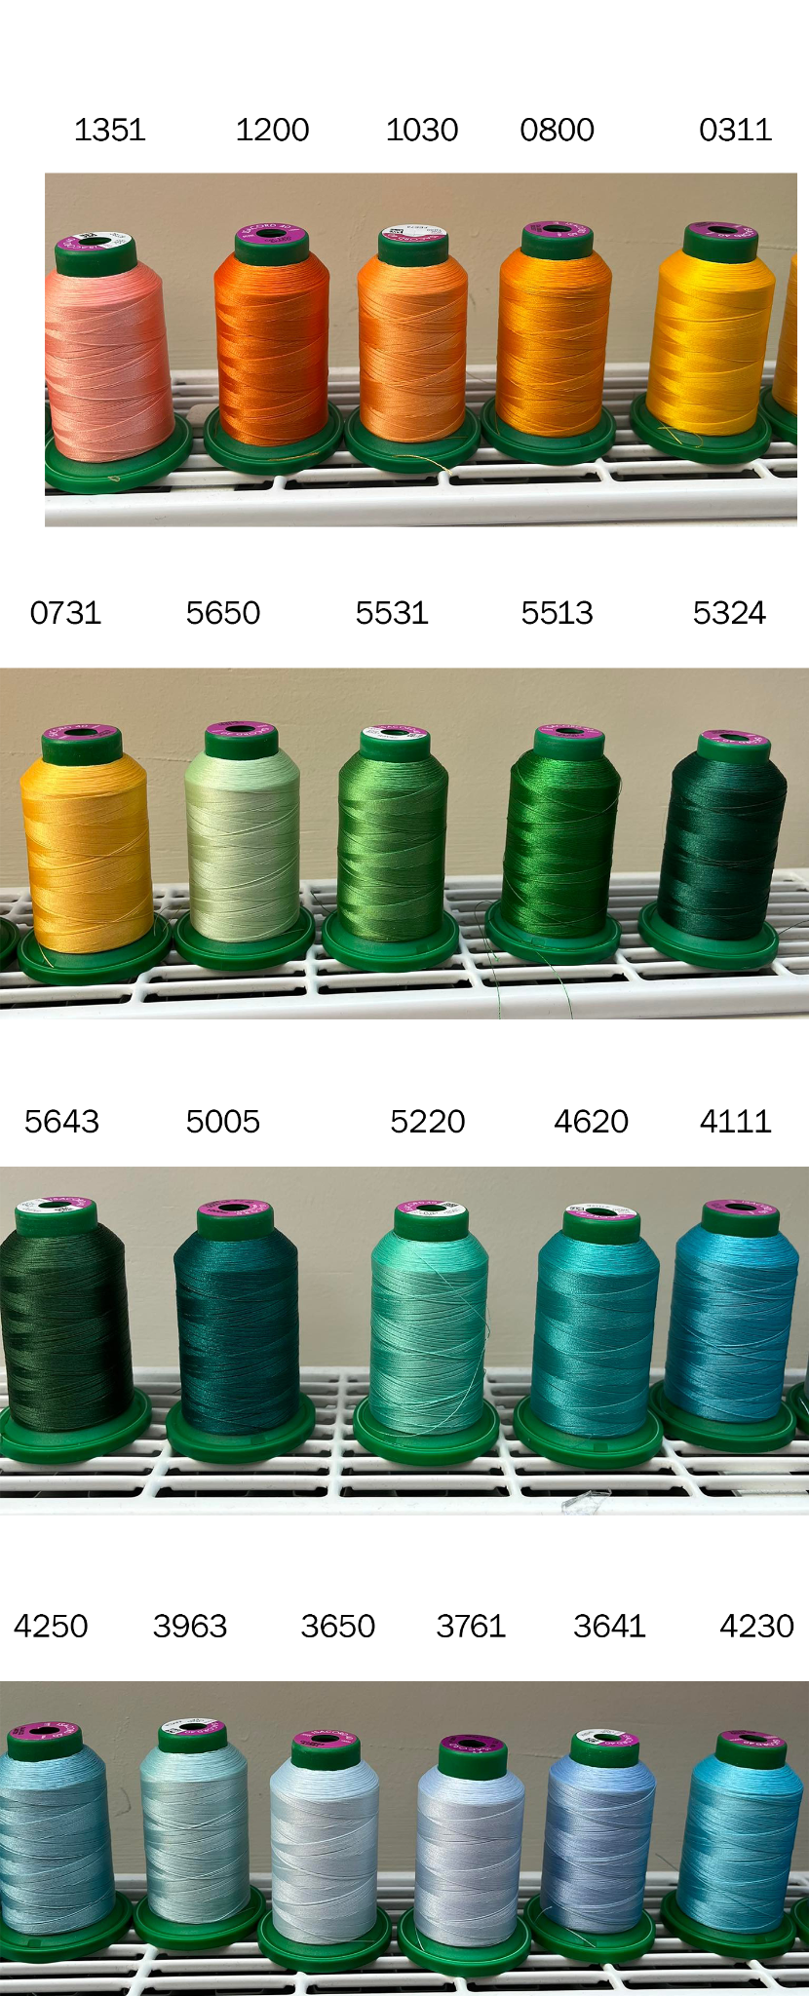

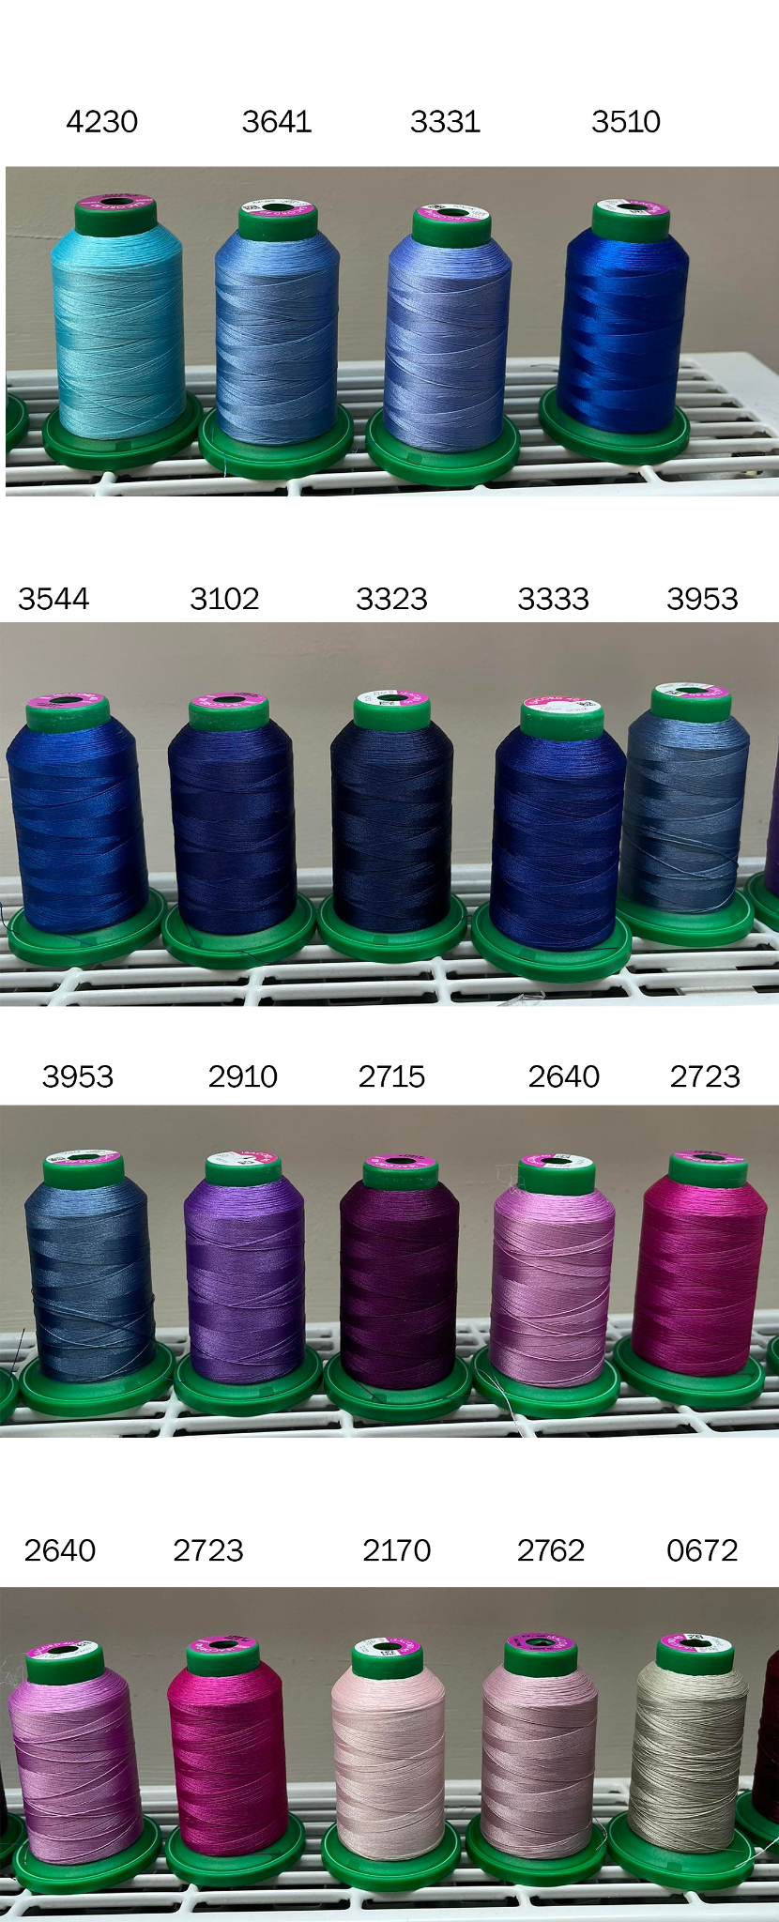
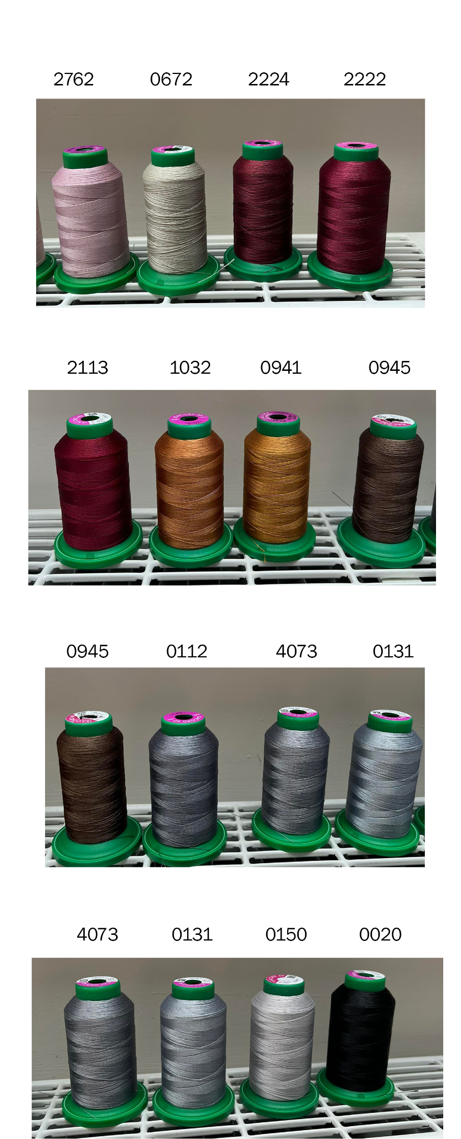

Bijlagen:
Voeg hier eventuele bijlages, extra info of opmerkingen toe

